Отчет о реализации краткосрочного проекта в группе раннего возраста на тему: «Краски лета »

Цель проекта: углубить первоначальные знания детей о сезонных изменениях в природе, основных признаках этих изменений (лето) и развития познавательного интереса детей в летний период.
Задачи проекта:
• Сформировать представление о лете как о сезонном изменении в природе;
• Расширять знания о временах года (лето);
• Вместе с детьми удивляться, любоваться окружающим миром, произведениями искусства, посвященными лету;

Составил: Струихина Е.В.
Слушание звуков лета;
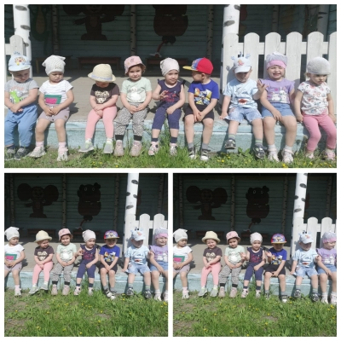

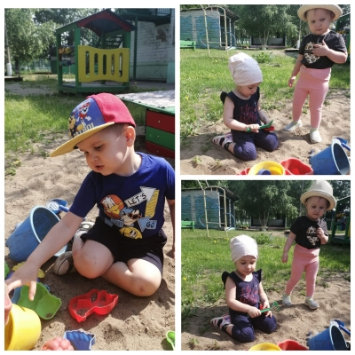

Наблюдение за насекомыми на участке детского сада.

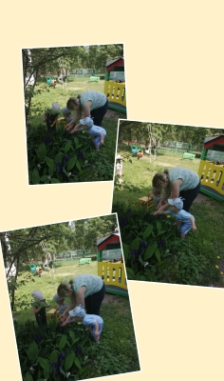

Использование пальчиковых игр.
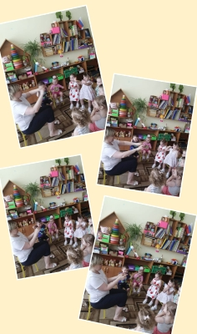

Рассматривание картинок с летними явлениями.
